1. Tham chiếu

|  |  |  |
| --- | --- | --- |
| Mã số | Tên tài liệu | Phiên bản |
| KS-1 | Khảo sát hệ thống | 1.0 |
| SRS-01 | [SRS] [The Owls] Quản lý khách sạn | 1.0 |

1. Thông tin tài liệu

|  |
| --- |
|  |

|  |  |  |  |  |  |
| --- | --- | --- | --- | --- | --- |
| Mã số | Tên tài liệu | Nội dung cập nhật | Phiên bản | Tác giả | Mô tả |
| FR-01 | Yêu cầu chức năng | Khởi tạo | 1.0 | Công Minh | Phân tích yêu cầu chức năng cho hệ thống quản lý khách sạn |

1. Phân tích chức năng
   1. Sơ đồ use case tổng quát

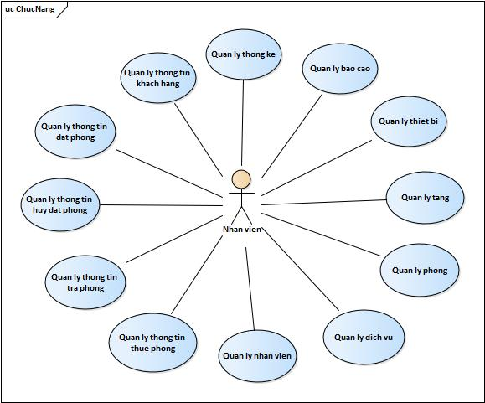

Hình 1 Mô hình tổng quát

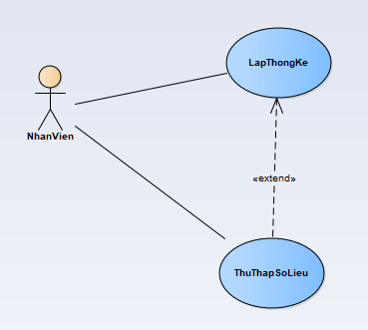

Hình 2 Mô hình use case Thống kê

* 1. Mô tả
     1. Use case LapThongKe

|  |  |  |
| --- | --- | --- |
| Tên Use Case | Thống kê | Mã số: UCNV-6 |
| Tham chiếu: [4.6] Quy trình thống kê |
| Mô tả | UC bắt đầu khi Ban giám đốc yêu cầu bộ phận kế toán tổng hợp số liệu hoặc tới thời hạn định kỳ. | |
| Dòng cơ bản | 1. Ban giám đốc gửi yêu cầu cho bộ phận kế toán hoặc đến thời hạn định kỳ. 2. Bộ phận kế toán tiến hành tổng hợp số liệu. 3. Bộ phận kế toán gửi Báo cáo thống kê cho Ban giám đốc. | |
| Dòng thay thế |  | |

* + 1. Use case ThuThapSoLieu

|  |  |  |
| --- | --- | --- |
| Tên Use Case | ThuThapSoLieu | Mã số: UCNV-6 |
| Tham chiếu: [4.6] Quy trình thống kê |
| Mô tả | UC bắt đầu khi UC LapThongKe gọi. | |
| Dòng cơ bản | 1. Tiến hành thu thập các số liệu cần thiết. 2. Ghi chú và lưu trữ số liệu. | |
| Dòng thay thế |  | |

1. Phân tích dữ liệu
   1. Sơ đồ lớp – Quản lý thống kê

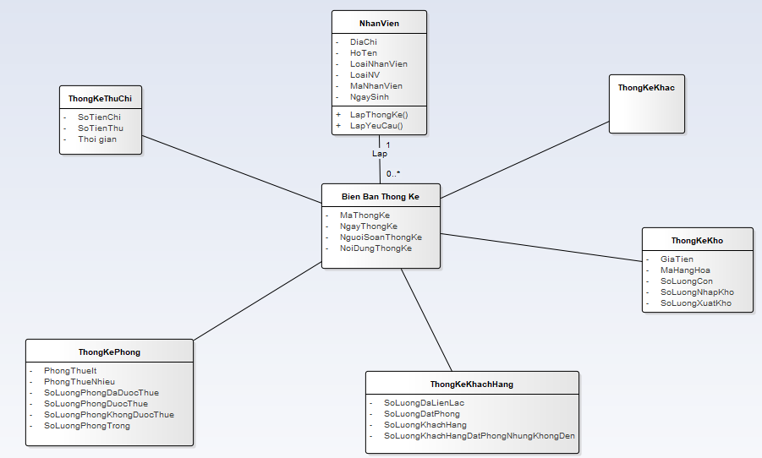

* 1. Mô tả chi tiết:
     1. NhanVien

|  |  |  |  |
| --- | --- | --- | --- |
| Tên class | NhanVien | | Mã số: |
| Tham chiếu: |
| Mô tả | Lưu trữ thông tin Nhân viên | | |
| Thuộc tính | Tên thuộc tính | Mô tả | |
| DiaChi | Địa chỉ của nhân viên. | |
| HoTen | Họ tên của nhân viên. | |
| MaNV | Mã số của nhân viên. | |
| NgaySinh | Ngày sinh của nhân viên. | |
| LoaiNV | Loại nhân viên. | |
| Phương thức | Tên phương thức | Mô tả | |
| LapThongKe | Lập thống kê. | |
| Quan hệ | Tên lớp | Mô tả | |
| BienBanBaoCao | Nhân viên lập biên bản báo cáo. | |

* + 1. BienBanThongKe

|  |  |  |  |
| --- | --- | --- | --- |
| Tên class | BienBanThongKe | | Mã số: |
| Tham chiếu: |
| Mô tả | Lưu trữ thông tin thống kê | | |
| Thuộc tính | Tên thuộc tính | Mô tả | |
| MaThongKe | Mã số của biên bản thống kê. | |
| NgayThongKe | Ngày thực tiện quá trình thống kê. | |
| NoiDungThongKe | Nội dung, mục đích của việc thống kê. | |
| Phương thức | Tên phương thức | Mô tả | |
| Không có |  | |
| Quan hệ | Tên lớp | Mô tả | |
| NhanVien | Biên bản thống kê được thực hiện bởi nhân viên nào. | |
| ThongKeThuChi | Bao gồm nội dung của ThongKeThuChi. | |
| ThongKePhong | Bao gồm nội dung của ThongKePhong. | |
| ThongKeKhachHang | Bao gồm nội dung của ThongKeKhachHang. | |
| ThongKeKho | Bao gồm nội dung của ThongKeKho. | |
| ThongKeKhac | Bao gồm nội dung của ThongKeKhac. | |

* + 1. ThongKeThuChi

|  |  |  |  |
| --- | --- | --- | --- |
| Tên class | ThongKeThuChi | | Mã số: |
| Tham chiếu: |
| Mô tả | Lưu trữ thông tin thống kê về thu và chi. | | |
| Thuộc tính | Tên thuộc tính | Mô tả | |
| SoTienThu | Số tiền đã thu được trong thời gian cần thống kê. | |
| SoTienChi | Số tiền đã chi trong thời gian cần thống kê. | |
| ThoiGian | Thời gian cần thực hiện quá trình thống kê (từ ngày nào đến ngày nào). | |
| Phương thức | Tên phương thức | Mô tả | |
| Không có |  | |
| Quan hệ | Tên lớp | Mô tả | |
| BienBanThongKe | Thuộc nội dung của Biên bản thống kê. | |

* + 1. ThongKePhong

|  |  |  |  |
| --- | --- | --- | --- |
| Tên class | ThongKePhong | | Mã số: |
| Tham chiếu: |
| Mô tả | Lưu trữ thông tin thống kê về phòng. | | |
|  | Tên thuộc tính | Mô tả | |
| PhongThueIt | Các phòng ít được thuê. | |
| PhongThueNhieu | Các phòng được thuê nhiều. | |
| SoLuongPhongTrong | Số lượng phòng có thể thuê(trống). | |
| SoLuongPhongDaDat | Số lượng phòng đã được đặt. | |
| SoLuongPhongDaDuocThue | Số lượng phòng đã được thuê. | |
| PhongDaThue | Phòng đã thuê. | |
| PhongDaDat | Phòng đã đặt. | |
| PhongConTrong | Phòng chưa được thuê hoặc đăt. | |
| Phương thức | Tên phương thức | Mô tả | |
| Không có |  | |
| Quan hệ | Tên lớp | Mô tả | |
| BienBanThongKe | Thuộc nội dung của Biên bản thống kê. | |

* + 1. ThongKeKhachHang

|  |  |  |  |
| --- | --- | --- | --- |
| Tên class | ThongKeKhachHang | | Mã số: |
| Tham chiếu: |
| Mô tả | Lưu trữ thông tin thống kê về khách hang. | | |
|  | Tên thuộc tính | Mô tả | |
| SoLuongKhachHang | Số lượng khách hàng đã thuê. | |
| SoLuongKHDaDK | Số lượng khách hàng đã đăng kí | |
| SoLuongKHDaLienLac | Số lượng khách hàng đã liên lạc. | |
| SoLuongKHDangThue | Số lượng khách hàng đang thuê. | |
| ThoiGian | Thời gian cần thực hiện quá trình thống kê khách hàng (từ ngày nào đến ngày nào). | |
| Phương thức | Tên phương thức | Mô tả | |
| Không có |  | |
| Quan hệ | Tên lớp | Mô tả | |
| BienBanThongKe | Thuộc nội dung của Biên bản thống kê. | |

* + 1. ThongKeKho

|  |  |  |  |
| --- | --- | --- | --- |
| Tên class | ThongKeKho | | Mã số: |
| Tham chiếu: |
| Mô tả | Lưu trữ thông tin thống kê về kho hàng. | | |
| Thuộc tính | Tên thuộc tính | Mô tả | |
| GiaTien | Giá tiền của hàng hóa. | |
| MaHangHoa | Mã của hàng hóa. | |
| SoLuongNhapKho | Số lượng hàng hóa đó đã nhập kho. | |
| SoLuongXuatKho | Số lượng hàng hóa đó đã xuất kho. | |
| SoLuongCon | Số lượng hàng hóa còn trong kho. | |
| Phương thức | Tên phương thức | Mô tả | |
| Không có |  | |
| Quan hệ | Tên lớp | Mô tả | |
| BienBanThongKe | Thuộc nội dung của Biên bản thống kê. | |